### Анализ на решението на задача

ВОДНА КРИЗА

Наблюдения:

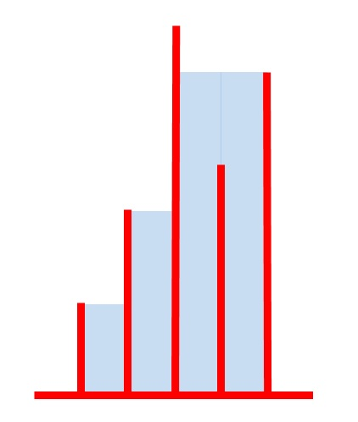

1. Когато от двете страни на дадена преграда са разположени по-високи прегради, водата залива тази преграда. Например: Четвъртата преграда отляво надясно. Премахваме всички прегради, които имат по-високи прегради от двете страни.
2. Когато водата запълва пространството между две прегради, тя достига нивото равно на височината на по-ниската.

Решение:

Първо премахваме всички прегради, които имат по-високи съседни прегради отляво и отдясно. За целта използваме масива deleted[] от булев тип. Започва се от втората до n-1 – вата. Преградата е отстранена, ако съответният елемент на deleted е true.

След това, според стойностите на масива deleted се пресмята разстоянието между две съседни прегради и се изчислява обема, като се използва височината на по-ниската от двете прегради.

Пано Панов